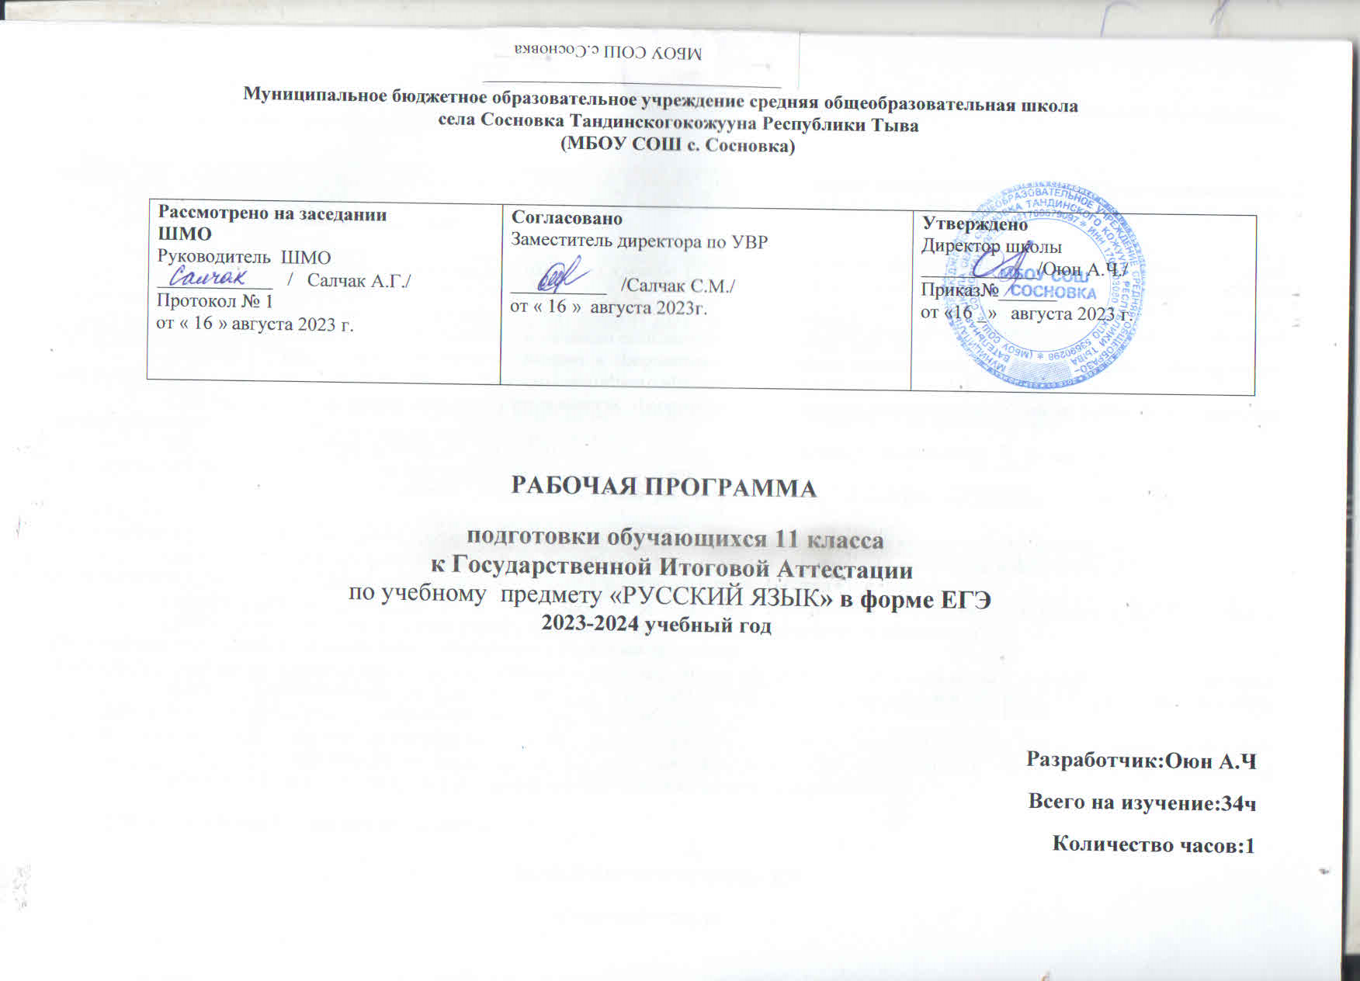

ПОЯСНИТЕЛЬНАЯ ЗАПИСКА

Рабочая программа разработана на основании:

- Федерального закона от 29.12.2012 № 273-ФЗ «Об образовании в Российской Федерации»;
- Приказа Минпросвещения от 28.08.2020 № 442 «Об утверждении Порядка организации и осуществления образовательной деятельности по основным общеобразовательным программам – образовательным программам начального общего, основного общего и среднего общего образования» (распространяется на правоотношения до 1 сентября 2021 года);
- Приказа Минпросвещения от 22.03.2021 № 115 «Об утверждении Порядка организации и осуществления образовательной деятельности по основным общеобразовательным программам – образовательным программам начального общего, основного общего и среднего общего образования» (распространяется на правоотношения с 1 сентября 2021 года);
- Приказа Минобрнауки от 17.05.2012 № 413 «Об утверждении ФГОС среднего общего образования»;
- Приказа Минобразования РФ от 5 марта 2004 г. N 1089 «Об утверждении федерального компонента государственных образовательных стандартов начального общего, основного общего и среднего (полного) общего образования»;
- Приказа Министерства просвещения РФ от 24 сентября 2020 г. № 519 «О внесении изменения в федеральный государственный образовательный стандарт среднего общего образования, утвержденный приказом Министерства образования и науки Российской Федерации от 17 мая 2012 г. N 413»;
- Письма Министерства образования и науки РФ от 12 мая 2011 г. № 03-296 «Об организации внеурочной деятельности при введении федерального государственного образовательного стандарта общего образования»
- Письма Минобрнауки России от 14.12.2015 г. № 09-3564 «О внеурочной деятельности и реализации дополнительных общеобразовательных программ»
- СанПиН 2.4.3648-20 «Санитарно-эпидемиологические требования к организациям воспитания и обучения, отдыха и оздоровления детей и молодежи», утвержденных постановлением главного санитарного врача от 28.09.2020 № 28;
- СанПиН 1.2.3685-21 «Гигиенические нормативы и требования к обеспечению безопасности и (или) безвредности для человека факторов среды обитания», утвержденных постановлением главного санитарного врача от 28.01.2021 № 2;
- Учебного плана основного общего образования школы на 2023 – 2024 учебный год;
- Рабочей программы воспитания школы на 2022 – 2025 гг.
- Программы курса «Подготовка к ЕГЭ по русскому языку». 11 класс.

Методическое обеспечение программы.
Программа составлена таким образом, чтобы большую часть знаний, навыков и умений воспитанник получал в результате практической деятельности. Практические занятия - анализ текстов, работа со схемами, составление плана, конспектирование, работа с дополнительными

источниками, поиск и отбор материала, подготовка докладов и сообщений, написание сочинений, очерков, будут способствовать формированию устойчивого интереса к изучению родного языка,

Использование информационных технологий в профессиональной деятельности:
компьютер, программное обеспечение общего и профессионального назначения.
На изучение данного предмета отводится 34 часа (1 час в неделю).

Цель курса – совершенствование приобретенных учащимися знаний, формирование языковой, коммуникативной, лингвистической компетенции, развитие навыков логического мышления, расширение кругозора школьников, воспитание самостоятельности в работе, подготовка старшеклассников к выполнению заданий экзаменационной работы на более высоком качественном уровне, формирование устойчивых практических навыков выполнения тестовых и коммуникативных задач на ЕГЭ, а также использование в повседневной практике нормативной устной и письменной речи.

Задачи курса:
- изучение нормативных и методических документов по организации и проведению ЕГЭ по русскому языку;
- овладение основными нормами литературного языка;
- создание прочной базы языковой грамотности учащихся, формирование умения выполнять все виды языкового анализа;
- дифференциация освоения алгоритмов выполнения тестовых и коммуникативных задач учащимися с разным уровнем языковой подготовки;
- обучение старшеклассников осознанному выбору правильных ответов тестовых заданий;
- освоение стилистического многообразия и практического использования художественно-выразительных средств русского языка;
- обучение анализу текста, его интерпретации;
- совершенствование лингвистической компетенции выпускников при выполнении части С экзаменационной работы;
- развитие речевой культуры.

Формы изучения курса: групповая и индивидуальная; работа с нормативными документами, с учебными пособиями по подготовке к ЕГЭ, с тестами и текстами, тренинг, практикум, ответы на поставленные вопросы как результат самостоятельного осмысления и решения лингвистических и коммуникативных задач, решение тестов по типу ЕГЭ на заданное время, мини-исследования содержания и языковых средств конкретных текстов, написание сочинений в соответствии с требованиями ЕГЭ, анализ образцов ученических сочинений, тренировочно- диагностические работы, репетиционный ЕГЭ, использование различных каналов поиска информации.

СОДЕРЖАНИЕ ПРОГРАММЫ

Планируемые результаты освоения учебного предмета .
Личностные результаты:
- российская гражданская идентичность, патриотизм, уважение к своему народу, чувства ответственности перед Родиной;
- сформированность мировоззрения, соответствующего современному уровню развития науки и общественной практики, основанного на диалоге культур, а также различных форм общественного сознания, осознание своего места в поликультурном мире;
- сформированность основ саморазвития и самовоспитания в соответствии с общечеловеческими ценностями и идеалами гражданского общества; готовность и способность к самостоятельной, творческой и ответственной деятельности;
- толерантное сознание и поведение в поликультурном мире, готовность и способность вести диалог с другими людьми, достигать в нём взаимопонимания, находить общие цели и сотрудничать для их достижения;
- навыки сотрудничества со сверстниками, взрослыми в образовательной, учебно-исследовательской и других видах деятельности;
- нравственное сознание и поведение на основе усвоения общечеловеческих ценностей;
- готовность и способность к образованию, в том числе самообразованию;
- эстетическое отношение к миру;
Метапредметные результаты:
- умение самостоятельно определять цели деятельности и составлять планы деятельности; самостоятельно осуществлять, контролировать и корректировать деятельность; использовать все возможные ресурсы для достижения поставленных целей и реализации планов деятельности; выбирать успешные стратегии в различных ситуациях;
- умение продуктивно общаться и взаимодействовать в процессе совместной деятельности, учитывать позиции других участников деятельности, эффективно разрешать конфликты;
- владение навыками познавательной, учебно-исследовательской и проектной деятельности, навыками разрешения проблем; способность и готовность к самостоятельному поиску методов решения практических задач, применению различных методов познания;
- готовность и способность к самостоятельной информационно-познавательной деятельности, включая умение ориентироваться в различных источниках информации, критически оценивать и интерпретировать информацию, получаемую из различных источников;
- умение использовать средства информационных и коммуникационных технологий (далее – ИКТ) в решении когнитивных, коммуникативных и организационных задач с соблюдением требований эргономики, техники безопасности, гигиены, ресурсосбережения, правовых и этических норм, норм информационной безопасности;
- умение самостоятельно оценивать и принимать решения, определяющие стратегию поведения, с учётом гражданских и нравственных ценностей;
- владение языковыми средствами – умение ясно, логично и точно излагать свою точку зрения, использовать адекватные языковые средства;
- владение навыками познавательной рефлексии как осознания совершаемых действий и мыслительных процессов, их результатов и оснований, границ своего знания и незнания, новых познавательных задач и средств их достижения.
Предметные результаты:
Выпускник научится:
- владеть навыками работы с учебной книгой, словарями и другими информационными источниками, включая СМИ и ресурсы Интернета;
- владеть навыками различных видов чтения (изучающим, ознакомительным, просмотровым) и информационной переработки прочитанного материала;
- владеть различными видами аудирования (с полным пониманием, с пониманием основного содержания, с выборочным извлечением информации) и информационной переработки текстов различных функциональных разновидностей языка;
- адекватно понимать, интерпретировать и комментировать тексты различных функционально-смысловых типов речи (повествование, описание, рассуждение) и функциональных разновидностей языка;
- участвовать в диалогическом и полилогическом общении, создавать устные монологические высказывания разной коммуникативной направленности в зависимости от целей, сферы и ситуации общения с соблюдением норм современного русского литературного языка и речевого этикета;
- создавать и редактировать письменные тексты разных стилей и жанров с соблюдением норм современного русского литературного языка и речевого этикета;
- анализировать текст с точки зрения его темы, цели, основной мысли, основной и дополнительной информации, принадлежности к функционально-смысловому типу речи и функциональной разновидности языка;
- использовать знание алфавита при поиске информации;
- различать значимые и незначимые единицы языка;
- использовать в речи типы вариативных грамматических конструкций и лексического богатства языка, а также опыт использования выразительных средств;
- оформлять высказывания в соответствии с орфографическими, пунктуационными, грамматическими и лексическими нормами современного русского литературного языка.
Выпускник получит возможность научиться:
- анализировать речевые высказывания с точки зрения их соответствия ситуации общения и успешности в достижении прогнозируемого результата; понимать основные причины коммуникативных неудач и уметь объяснять их;
- оценивать собственную и чужую речь с точки зрения точного, уместного и выразительного словоупотребления;
- опознавать различные выразительные средства языка;
- писать конспект, отзыв, тезисы, рефераты, статьи, рецензии, доклады, интервью, очерки, доверенности, резюме и другие жанры;
- осознанно использовать речевые средства в соответствии с задачей коммуникации для выражения своих чувств, мыслей и потребностей; планирования и регуляции своей деятельности;
- участвовать в разных видах обсуждения, формулировать собственную позицию и аргументировать ее, привлекая сведения из жизненного и читательского опыта;
- характеризовать словообразовательные цепочки и словообразовательные гнезда;
- использовать этимологические данные для объяснения правописания и лексического значения слова;
- самостоятельно определять цели своего обучения, ставить и формулировать для себя новые задачи в учебе и познавательной деятельности, развивать мотивы и интересы своей познавательной деятельности;
- самостоятельно планировать пути достижения целей, в том числе альтернативные, осознанно выбирать наиболее эффективные способы решения учебных и познавательных задач.

Реализация воспитательного потенциала урока:
- Установление доверительных отношений между учителем и его учениками, способствующих позитивному восприятию учащимися требований и просьб учителя, привлечению их внимания к обсуждаемой на уроке информации, активизации их познавательной деятельности;
- Побуждение школьников соблюдать на уроке общепринятые нормы поведения, правила общения со старшими (учителями) и сверстниками (школьниками), принципы учебной дисциплины и самоорганизации;
- Привлечение внимания школьников к ценностному аспекту изучаемых на уроках явлений, организация их работы с получаемой на уроке социально значимой информацией – инициирование ее обсуждения, высказывания учащимися своего мнения по ее поводу, выработки своего к ней отношения;
- Использование воспитательных возможностей содержания учебного предмета через демонстрацию детям примеров ответственного, гражданского поведения, проявления человеколюбия и добросердечности, через подбор соответствующих текстов для чтения, задач для решения, проблемных ситуаций для обсуждения в классе;
- Применение на уроке интерактивных форм работы учащихся: интеллектуальных игр, стимулирующих познавательную мотивацию школьников; дискуссий, которые дают учащимся возможность приобрести опыт ведения конструктивного диалога; групповой работы или работы в парах, которые учат школьников командной работе и взаимодействию с другими детьми;
- Включение в урок игровых процедур, которые помогают поддержать мотивацию обучающихся к получению знаний, налаживанию позитивных межличностных отношений в классе, помогают установлению доброжелательной атмосферы во время урока;
- Организация шефства мотивированных и эрудированных учащихся над их неуспевающими одноклассниками, дающего школьникам социально значимый опыт сотрудничества и взаимной помощи;
- Инициирование и поддержка исследовательской деятельности школьников в рамках реализации ими индивидуальных и групповых исследовательских проектов, что даст обучающимся возможность приобрести навык самостоятельного решения теоретической проблемы, навык генерирования и оформления собственных идей, навык уважительного отношения к чужим идеям, оформленным в работах других исследователей, навык публичного выступления перед аудиторией, аргументирования и отстаивания своей точки зрения.
- Выявление наиболее способных обучающихся и привлечение их для проведения предметных недель, участия в предметных олимпиадах и конкурсах, с целью стимулирования углубленного изучения предмета.

ТЕМАТИЧЕСКОЕ ПЛАНИРОВАНИЕ КУРСА

№ п/п | Тематика курса | кол-во часов | теоретич. часть | практич. часть
1 | Орфографические нормы | 7 | 3 | 4
2 | Пунктуационные нормы | 4 | 1 | 3
3 | Текст | 4 | 1 | 3
4 | Функционально-смысловые типы речи | 5 | 1 | 4
5 | Функциональные стили речи | 6 | 1 | 5
6 | Изобразительно-выразительные средства языка | 3 | 1 | 2
7 | Коммуникативная компетенция. | 5 | 1 | 4
 | Всего | 34 | 9 | 25

КАЛЕНДАРНО-ТЕМАТИЧЕСКОЕ ПЛАНИРОВАНИЕ 11 класс

№ п/п | Тема занятия | Дата  план | Дата  факт
I | Орфографические нормы
1. | Принципы русской орфографии. Трудные случаи русской орфографии: правописание корней и приставок. | 6.09
2. | Правописание корней. Безударные гласные корня. | 13.09
3. | Гласные и, ы после приставок. | 20.09
4. | Правописание падежных окончаний. Правописание личных окончаний и суффиксов глаголов и глагольных форм. | 27.09
5. | –Н- и –НН- в суффиксах различных частей речи; правописание суффиксов различных частей речи (кроме –Н-/-НН-); | 4.10
6. | Слитное и раздельное написание не с различными частями речи. Правописание служебных слов. | 11.10
7 | Слитное, дефисное и раздельное написание омонимичных слов и сочетаний слов. | 18.10
II | Пунктуационные нормы
8. | Использование алгоритмов при освоении пунктуационных норм. Трудные случаи пунктуации. | 28.10
9. | Пунктуация в простом предложении: знаки препинания в предложениях с однородными членами, при обособленных членах; | 31.10
10. | Знаки препинания в предложениях со словами и конструкциями, грамматически не связанными с членами предложения. | 8.11
11. | Пунктуация в сложных предложениях: Сложное предложение с разными видами связи. | 15.11
III | Текст

12. | Структура, языковое оформление. Смысловая и композиционная целостность текста. | 22.11
13. | Последовательность предложений в тексте. Разноаспектный анализ текста. Логико-смысловые отношения между частями микротекста. | 29.11
14. | Средства связи предложений в тексте. | 6.12
15. | Основная и дополнительная информация микротекста. Информационная обработка письменных текстов различных стилей и жанров. | 13.12
IV | Функционально-смысловые типы речи.
16. | Функционально-смысловые типы речи, их отличительные признаки. | 20.12
17. | Повествование. | 27.12
18. | Описание. | 10.01
19. | Рассуждение. | 17.01
20. | Предупреждение ошибок при определении типов речи. | 24.01
V | Функциональные стили речи
21. | Функциональные стили речи, их основные особенности: назначение каждого из стилей, сфера использования. Типы речи. | 7.02
22. | Разговорный стиль речи. Его особенности. | 14.02
23. | Официально-деловой стиль речи. Его основные признаки, назначение, сфера использования, своеобразие лексики, синтаксиса и построения текста. | 21.02
24. | Публицистический стиль, его особенности. Средства эмоциональной выразительности. Жанры публицистического стиля. | 28.02
25. | Научный стиль, его особенности. | 7.03
26. | Художественный стиль речи. Предупреждение ошибок при определении стиля текста. | 14.03
VI | Изобразительно-выразительные средства языка

27. | Речь. Изобразительно-выразительные средства языка. Выразительные средства лексики и фразеологии. | 21.03
28. | Тропы, их характеристика. Умение находить их в тексте. | 4.04
29. | Стилистические фигуры, их роль в тексте. | 11.04
VII | Коммуникативная компетенция
30. | Коммуникативный уровень выполнения экзаменационной работы. Требования к письменной работе выпускника (критерии содержания, композиция, речевое оформление, грамотность) | 18.04
31 | Исходные тексты, их жанровое многообразие. Структура письменной экзаменационной работы. | 25.04
32 | Формулировка проблем исходного текста. Виды проблем. . Комментарий к сформулированной проблеме исходного текста. Авторская позиция. Отражение авторской позиции в тексте. Аргументация собственного мнения по проблеме. | 9.05
33 | Формы аргументации. Правила использования аргументов. Источники аргументации. Смысловая цельность, речевая связность и последовательность изложения. Логические ошибки, их характеристика и предупреждение. | 16.05
34. | Абзацное членение, типичные ошибки в абзацном членении письменной работы, их предупреждение. Точность и выразительность речи. Соблюдение орфографических, пунктуационных, языковых, речевых, этических, фактологических норм. | 23.05

Лист изменений в тематическом планировании
№ записи | Дата | Изменения,  внесенные в КТП | Причина | Согласование с зам. директора по УР

